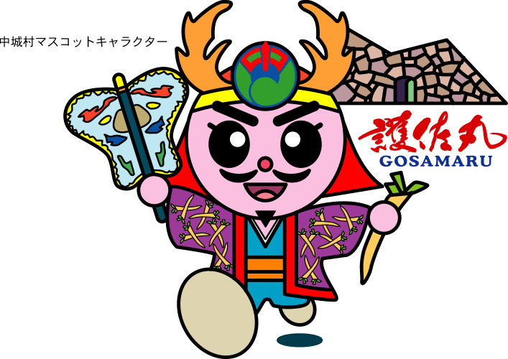
＊日時：平成２３年１１月５日（土）午後５時開場５：３０開演
（＊悪天候の場合は翌日に変更となります。）
＊場所：中城城跡公園 三の郭前広場
＊主催：グスクの響き！実行委員会
事務局：０９０－１９４９－７０１７ 新井啓太
【プログラム】
PM５：３０～ ８：００ ＊和宇慶獅子舞 ＊護佐丸太鼓
＊グスクの会 ＊喜舎場青年会エイサー
PM８：００～１０：００ ＊久場青年会エイサー ＊熱田青年会エイサー
＊安谷屋青年会エイサー ＊津覇青年会エイサー
（＊プログラムは多少変更も御座います。尚、当日会場にて、東日本大震災への募金活動も併せて行います。）

後援：中城村・北中城村・中城城跡共同管理協議会・中城・北中城青年連合会

協賛：居酒屋又吉笑点・エポックヤマデン・㈱沖縄エンジニア・悠愉樹庵・クプル
・グリーンガーデン北中・(有)城間工業・㈱全沖産業・㈱大城設備工業・俊工業
・(有)ピース造園土木・(有)協建・㈱金城重機・㈱拓南鑯建・(有)産建開発
・小料理さくら・パーラーピノキオ・(有)三球電設・喜舎場美容室・(有)協伸建設
・㈱的エンタープライズ・㈱フロックス・(有)新垣塗装・野原内装・ADEAST
・(有)西建設・中城モール・動く町中城店・(有)新垣木工所・熱田つりぐ
・JA-SS中城店・炭火焼肉GOSAMARU・JA沖縄中城店・津覇自治会・文電工
・(有)ひが重機リース・キングタコス北中城店・㈱比嘉電工・津覇青年会
・護佐丸太鼓父母会 （順不同）

